活动负责人
辅导员指南
活动负责人
辅导员指南
本辅导员指南概述了如何使用 PowerPoint 演示文稿及学员练习册主持和引导活动负责人培训课程。
如果您需要一些资源来帮助准备和引导线上培训，可在此处查找。此外，可以调整工作表、PowerPoint 和此资源，使之适合通过 Zoom、WhatsApp、Facebook 等平台授课或现场授课。

准备每个课程时，请务必完成以下操作：
- 指定运动员领袖来提供协助。
- 确定您期望参加研讨会/培训的学员人数。
- 查看本辅导员指南和随附的 PowerPoint 演示文稿。
- 调整或更改材料以适应当地情况和需要。
- 查看工作表并亲自完成每项活动，以熟悉相关活动并在上课时分享示例。此外，从您的成员组织的角度思考还可以添加哪些信息。
- 考虑邀请谁作为演讲嘉宾。这可以使研讨会/培训更有趣。
- 与所有辅导员一起主持练习并涵盖每张幻灯片上的内容。
- 相互反馈。
- 主持整个课程的第二次练习。
- 在培训前一两周将工作表和课程说明发送给学员。邀请运动员领袖浏览所有资源（如有必要，在导师支持下浏览），以便他们熟悉内容。

培训概述
活动负责人培训包括两部分：
第 I 部分
这些课程侧重于特殊奥林匹克运动会活动以及适用的领导角色类型。所有抱负远大的有智力障碍的活动负责人都必须完成这些培训。

第 II 部分
这部分专门针对技能培养，课程将取决于有智力障碍的活动负责人想要担任的领导角色。

第 I 部分 | 主题 | 说明 | 预计时间
 | 第 1 课：  特殊奥林匹克运动会活动 | 您将了解特殊奥林匹克运动会在世界各地举办的活动类型 | 25 分钟
 | 第 2 课：  策划特殊奥林匹克运动会活动 | 您将了解在策划活动时可以担任哪些类型的领导角色 | 40 分钟
 | 第 3 课：  推广特殊奥林匹克运动会活动 | 您将了解有关特殊奥林匹克运动会如何推广其活动的重要信息 | 30 分钟
 | 第 4 课：  在特殊奥林匹克运动会活动中担任志愿者 | 您将了解您可以在特殊奥林匹克运动会活动中担任哪些志愿者角色 | 30 分钟

第 II 部分 | 领导角色 | 课程 | 预计时间
 | 活动策划人员 | - 管理时间  - 运动员代表  第 1 课  为会议做准备  第 2 课  会议行为  第 5 课  委员会 | - 2 小时  - 2.5 小时
 | 活动推广人员 | - 全球信使  或  - 健康信使 | - 4.5 小时  - 8 小时
 | 活动志愿者 | - 管理时间  - 与他人互动  - 融合领导力 | - 2 小时  - 2 小时  - 2 小时

请务必查看所有幻灯片，以便确定您的成员组织中可用的活动类型和领导力角色。您可能需要进行更改，以便学员清楚地了解他们在您的特殊奥林匹克运动会成员组织中可以获得哪些机会。
建议按顺序推进课程，每节课的时长不超过 2 小时。本课程可分多节课完成。最后，这些资源仅供参考。您需要对它们进行调整以适应成员组织的限制因素（时间、空间、技术等）。

准备 | 说明 | 幻灯片
主题  欢迎和介绍  时间：5 分钟  主讲：xx | - 欢迎学员  - 介绍辅导员  大家好！欢迎学员  我想请每个人解除静音并做自我介绍。  每个人做自我介绍。  请告诉我们你的姓名，来自哪个成员组织，以及您从特殊奥林匹克运动会中学到的东西。
主题  活动负责人培训  时间：5 分钟  主讲：xx | 在特殊奥林匹克运动会中，尤其是在运动员领袖计划中，我们采用了“如果没有我们的参与，就不要替我们做决定”(Nothing About Us Without Us) 作为座右铭。  谁知道这句话的含义？  没错！这句话的意思是，每场比赛、每项筹款活动、每个决定等，都不应在未事先了解智力障碍人士的想法的情况下进行/做出。  该成员组织为你们而设；也应该由你们治理。  运动员代表特殊奥林匹克运动会的方式有哪些？  特殊奥林匹克运动会举办多种类型的活动。要成功举办活动，运动员必须在这些活动中起带头作用，而不仅仅是参与其中。其中有些活动是地方、国家和国际级体育比赛，有些可能是关于健康计划、学校和领导力等特殊奥林匹克运动会项目的一部分。  活动负责人培训课程的目的是：  为运动员提供必要的知识，使他们能够在特殊奥林匹克运动会活动的策划、推广和执行中担任领导力角色。 | 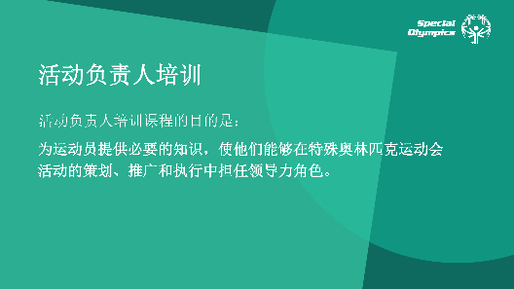
主题  活动负责人培训  时间：5 分钟  主讲：xx | 活动负责人培训课程分为以下两部分：  第一部分介绍关于以下内容的详细信息：  - 什么是特殊奥林匹克运动会活动？  - 您可以在以下情况下担任的领导力角色：  - 策划特殊奥林匹克运动会活动  - 推广特殊奥林匹克运动会活动  - 在特殊奥林匹克运动会活动中担任志愿者或工作人员  第二部分侧重于技能培养，取决于您想担任的领导角色。根据您选择的角色，  您需要专注于领导力与技能课程中提供的不同技能培训。  完成此培训后，请运动员思考他们想如何参加活动，这意味着：  - 以什么身份？（策划、推广还是执行）  - 什么类型的活动？  - 担任哪个领导角色？  当然，这将取决于您的成员组织提供的机会。 | 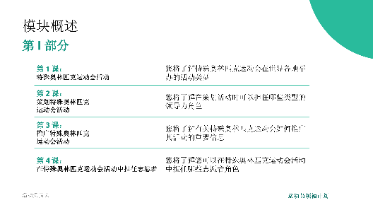  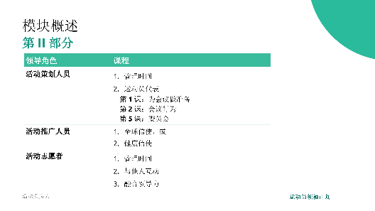
 | 本培训的重点是第 I 部分：  首先，我们将讨论特殊奥林匹克运动会提供的不同类型的活动。  接下来，我们将逐一讲解运动员参与活动的三种不同方式，并分享您在以下情况下可以担任的领导力角色示例：  - 策划活动。  - 推广活动。  - 在活动中担任志愿者/工作人员。  请务必在培训前查看所有幻灯片，以便确定您的成员组织中可用的活动类型和领导力角色。您可能需要进行更改，以便参加培训的运动员清楚地了解他们在您的特殊奥林匹克运动会成员组织中可以获得哪些机会。 | 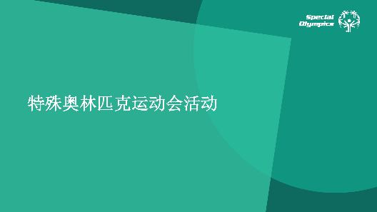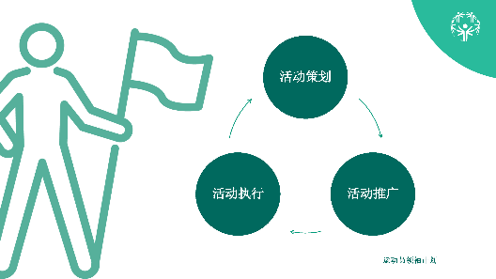  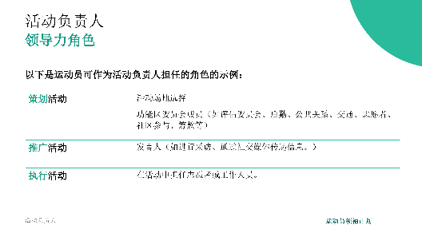
主题  第 1 课：  特殊奥林匹克运动会活动  时间：2 分钟  主讲：xx | 如果您对领导特殊奥林匹克运动会活动感兴趣，则务必要了解特殊奥林匹克运动会在世界各地举办的活动类型。 | 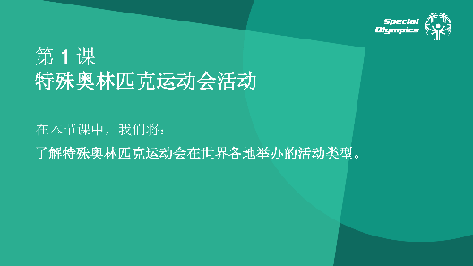
主题  第 1 课：  特殊奥林匹克运动会活动  时间：3 分钟  主讲：xx | 特殊奥林匹克运动会举办多种类型的活动。体育活动，如比赛。健康活动（如运动员健康计划筛查活动）和领导力活动（如运动员大会或青少年领袖峰会）。  还有其他类型的活动（如推广和筹款），但对于本次培训，我们将重点关注在全球大多数特殊奥林匹克运动会成员组织中实施的这三个领域。  运动员应该在所有这些类型的活动中起带头作用。 | 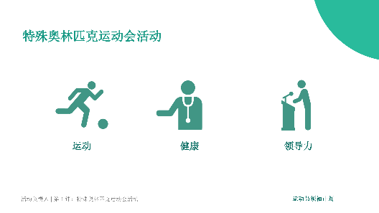
主题  第 1 课：  特殊奥林匹克运动会活动  时间：7 分钟  主讲：xx | 首先，我们仔细了解一下体育活动：  谁还记得特殊奥林匹克运动会在全球提供多少个运动项目？  没错！特殊奥林匹克运动会提供 30 多个奥林匹克风格的个人和团体运动项目，  每项都为智力障碍人士提供有意义的训练和比赛机会。  世界特殊奥林匹克运动会每两年举行一次，夏季和冬季运动会交替举行。  有谁知道下一届世界夏季运动会的举办时间以及举办地点吗？下一届世界冬季运动会呢？  除世界运动会外，特殊奥林匹克运动会每年都会举办地方、州/省、国家、地区和世界级赛事。  您认为特殊奥林匹克运动会每年举办多少体育活动？  每年总共举办超过 100,000 场特殊奥林匹克运动会比赛。  体育活动就是体育比赛，有的包含一项运动，有的包含多项运动。  这是一个绝佳机会，可让您谈谈您的成员组织是如何安排体育活动的。何时举办？都包括哪些运动项目？每场比赛通常有多少运动员参赛？  活动可能规模很大，参与者众多，为期数日，也可能规模较小，可能只持续几个小时。但无论如何，总是有机会参与特殊奥林匹克运动会活动的策划、推广或执行。唯一不同的是确保活动成功所需的参与人数。 | 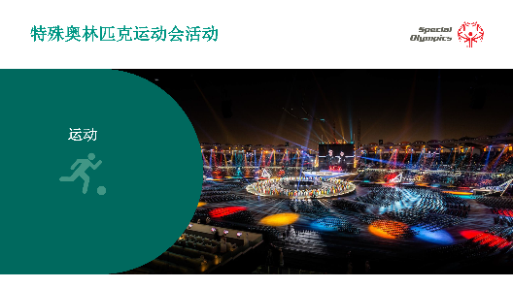  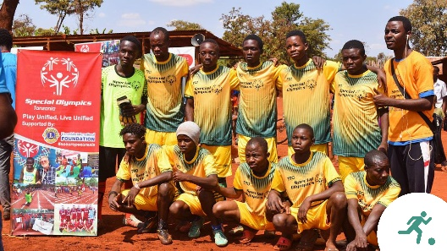  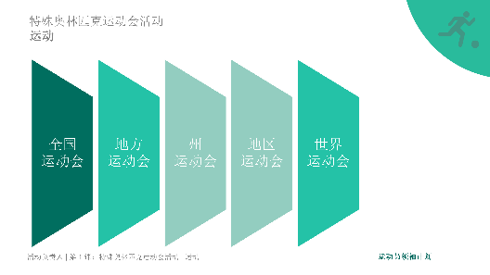
主题  第 1 课：  特殊奥林匹克运动会活动  时间：5 分钟  主讲：xx | 我们提供的其他活动涉及健康领域。在过去几十年里，特殊奥林匹克运动会在健康方面的工作在全球范围内得到了发展。  智力障碍人士通常在获得优质医疗保健服务与促进身心健康机会方面遇到更大的挑战，这通常会带来健康差距。  有谁知道什么是健康差距？  没错！健康差距是指智力和发育障碍人士与没有智力和发育障碍的人所获护理质量之间的差别。这不公平，对吧？每个人都应该享有同样的医疗保健。这就是特殊奥林匹克运动会试图通过其运动员健康计划解决的问题。  特殊奥林匹克运动会的健康计划侧重于通过增加对特殊奥林匹克运动会运动员的医疗保健、健康和卫生系统的纳入，从而改善智力和发育障碍人士的身体与人际情感健康。  以下是您可以参加的一些活动示例。您在这些活动中可以担任的角色将取决于您的特殊奥林匹克运动会成员组织的计划和需求。  1997 年，特殊奥林匹克运动会运动员健康计划® 开始在温馨、有趣的环境中为特殊奥林匹克运动会运动员提供免费的健康筛查和教育。  我们提供的健康筛查涉及以下八个方面：  - MedFest（病史和体检）  - 特奥会 Lions Clubs International 国际狮子会明亮眼睛（眼睛）  - 灵敏听力（耳朵）  - 特殊笑容（牙齿）  - 促进健康（预防疾病和增加营养）  - 坚强意志（情绪健康）  - 趣味健身（物理治疗）  - 健美双足（脚部）  健身  身体健康是特殊奥林匹克运动会使命的一个重要组成部分。健康就是保持良好的身体状态。为了保持健康，您必须终生养成健康的习惯。健康计划通过提供必要的教育、社会支持、机会和进度跟踪，使运动员和您的支持者们能够掌控自己的健康状况。  我们来看一段关于运动员健康计划活动的视频  https://www.youtube.com/watch?v=KMrXNgWO0RE  如果您愿意，可随时更改来自您的成员组织或地区的运动员健康计划活动视频。  还有其他与健康有关的活动，例如：  幼儿运动员  这是一项为 2 至 7 岁智力障碍和健全儿童所打造的幼儿期游戏项目。幼儿运动员可以掌握基本的运动技能，例如跑、踢和投掷。  我们来看一段关于幼儿运动员活动的视频  https://www.youtube.com/watch?v=igf4MqfKzJ4  如果您愿意，可随时更改来自您的成员组织或地区的幼儿运动员视频。  发展性体育项目：  为 6 至 12 岁智力障碍和健全儿童提供适龄体育入门。专项运动的包容性适龄资源可用于支持儿童向参与传统特殊奥林匹克运动会过渡，或作为融合运动的入门  家庭健康论坛：  为智力障碍人士的家人和看护人提供与专业医护人员和社区负责人接触的空间。 | 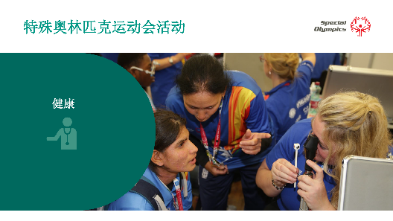  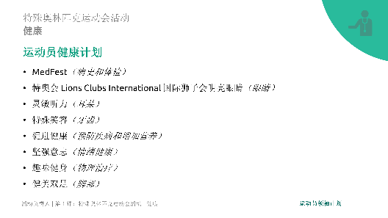  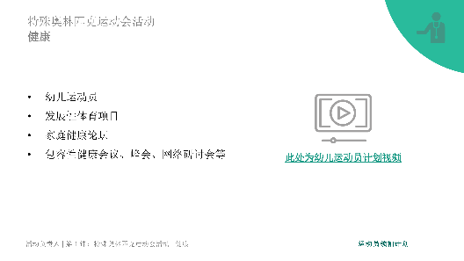
主题  第 1 课：  特殊奥林匹克运动会活动  时间：3 分钟  主讲：xx | 最后，我们看看与领导力相关的活动。  受运动员启发，特殊奥林匹克运动会赋予了对领导力的全新理解，可帮助拥有各种能力的人才释放领导潜力。  以下是一些领导力活动示例：  - 运动员领袖活动，如运动员领袖委员会会议、运动员论坛、培训课程（领导力与技能课程）。  - 融合领导力培训或与其他组织的接触。  - 特殊奥林匹克运动会领导力学院课程。  - 青少年领袖峰会让有智力障碍的年轻人与智力健全的年轻人搭档。  我们来看一段关于青少年领袖峰会活动的视频  https://www.youtube.com/watch?v=2X1a9_sC_w0  如果您愿意，可随时更改来自您的成员组织或地区的青少年领袖峰会视频。 | 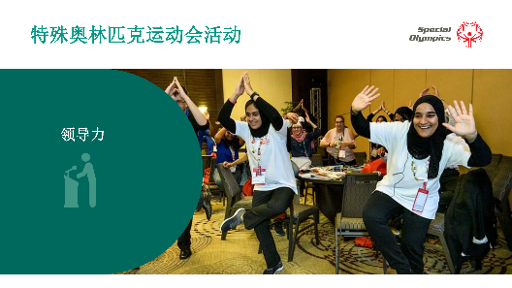
主题  第 1 课：  特殊奥林匹克运动会活动  时间：5 分钟  主讲：xx | 这些是特殊奥林匹克运动会活动的一些示例，当然还有更多，但这些在全球规模的运动中影响力更大。  在接下来的课程中，我们将探讨您如何参与特殊奥林匹克运动会活动，而且我们将分享一些领导力角色的示例。  有人有任何问题或意见吗？  与学员进行更多互动的建议：您可以使用民意调查来询问他们最感兴趣的活动类型。
主题  第 2 课：  策划特殊奥林匹克运动会活动  时间：3 分钟  主讲：xx | 在本节课中，我们将了解您在策划活动时可以担任哪些类型的领导力角色。  但首先，什么是“策划”？  策划是思考实现预期目标所需活动的过程。  当你知道要举办某个活动时，策划是实现所期望结果需要做的首个活动，也是最重要的活动。 | 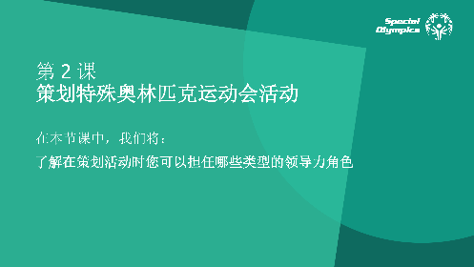  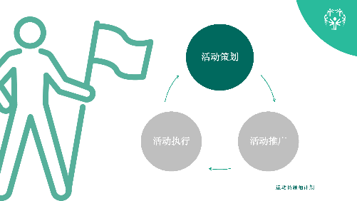
主题  第 2 课：  策划特殊奥林匹克运动会活动  时间：2 分钟  主讲：xx | 要作为特殊奥林匹克运动会的活动策划人员参与进来，重要的是您必须掌握必要的技能，以帮助您在这个角色中取得成功。  领导力与技能课程针对此目的提供以下课程：  - 管理时间  - 运动员代表：  第 1 课 - 为会议做准备  第 2 课 - 会议行为  第 5 课 - 委员会
主题  第 2 课：  策划特殊奥林匹克运动会活动  时间：5 分钟  主讲：xx | 活动策划不仅仅是出席活动，执行到位的活动并非出自偶然。活动策划可能会带来压力，但有一些技能可帮您成为一名优秀的活动策划人员。  在本节课中，我们将讨论在您策划活动时对您有所助益的四种技能。  但在开始谈论这些技能之前，您首先需要考虑的是您需要对活动有一个基本的了解。  要成为一名优秀的活动策划人员，您需要了解活动。以下是您可以问自己的一些问题，以确保您了解活动内容。谁要参加活动？活动内容是什么？何时举办？在何处举办？为何要举办活动？  想想您上一次参加的比赛。那场活动内容是什么？是为谁举办的？何时举办的？在何地举办的？举办的原因又是什么？  大声回答所有这些问题或进行分组讨论。  这与活动策划人员在活动实际举行之前的几个月里参与活动筹备/策划的过程相同。 | 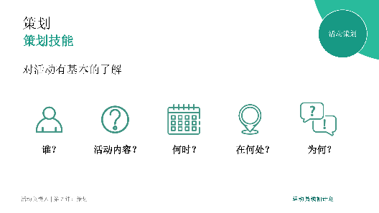
主题  第 2 课：  策划特殊奥林匹克运动会活动  时间：5 分钟  主讲：xx | 1.组织技能：  作为策划人员，掌握流程和方法很重要。这意味着，要遵守时间表、预算和预约，并保持重要文件和信息井井有条。  您可以使用许多工具来帮助保持条理性：待办事项清单、每日计划制定工具、日历、闹钟等。  您认为自己做事有条理吗？家人认为您做事有条理吗？如果您做事不太有条理也没关系，但这是一项您应该经常练习的技能。  我们来看一个行前准备确认清单示例，假设您正要前往国外旅行并且希望确保自己不会遗忘任何东西，您的确认清单中会包括什么？  2.沟通技能：  活动策划人员需要具备良好的沟通技能，且不怕与不同人员（如活动参与者、捐赠者、媒体和主持人）交谈。  例如，在提出问题或给出指示时进行清晰的沟通，在与捐赠者或媒体交谈时表现出极高的热情等。  沟通非常重要，以便每个人都了解自己的角色。务必以自信、尊重和清晰的态度分享信息。最重要的是，活动策划人员需关注每个人，这有助于他们了解每个人的需求和意愿，使活动取得成功。  与他人沟通的方式有很多种。例如，电子邮件、WhatsApp、Zoom、面对面会议等。  重要的是由您和策划委员会决定沟通方式。 | 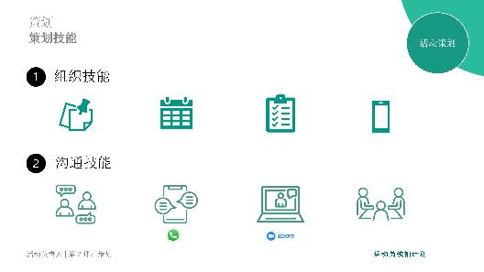  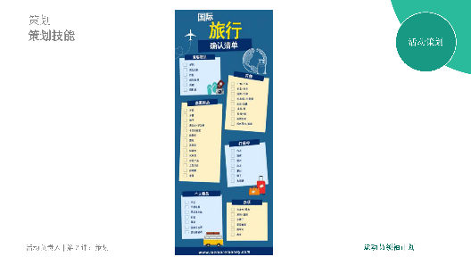
主题  第 2 课：  策划特殊奥林匹克运动会活动  时间：5 分钟  主讲：xx | 3.解决问题的技能：  活动策划人员将面临各种问题，这是必然的。重要的是他们可以冷静地解决问题。面对挑战时，优秀的活动策划人员会做出决定（有时是艰难的决定）。他们有时有备用计划，即使没有备用计划，也有团队成员够以创造性的高效方式支持和帮助解决问题。  取消静音或在聊天框中分享某人在活动策划过程中可能遇到的一些问题示例。  大声读出学员们的一些回答，然后再继续培训  4.创造力：  作为活动策划人员，您需要发挥自身创造力，有时要灵活一些。在策划活动时，想出一些让事情变得新颖、独特的方法。对于一些创意想法，可从在线博客、社交媒体平台或与他人的头脑风暴中寻找灵感。 | 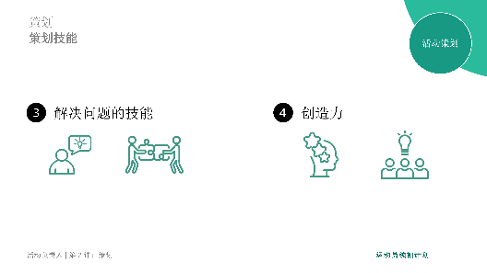
主题  第 2 课：  策划特殊奥林匹克运动会活动  时间：5 分钟  主讲：xx | 这是活动策划人员需掌握的四项非常重要的技能。如果您还不太擅长这些技能，请不要担心。随着您的策划活动经验不断增加，您的技能会得到提升。  在手册中，您会找到一系列思考题，请考虑适用于您的这些技能：  - 您具备或已经使用哪些策划技能？  - 您认为可以提升哪些策划技能？如何提升？  策划技能排名。#1 是您认为自己最擅长的技能，#4 是您最需要提升的技能。 | 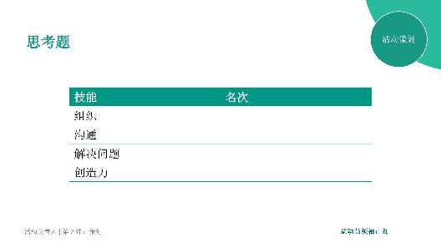
主题  第 2 课：  策划特殊奥林匹克运动会活动  时间：10 分钟  主讲：xx | 既然您已了解所需的培训以及作为策划人员所需的一般信息和技能，那么让我们看看如果您想开启自己作为特殊奥林匹克运动会活动策划人员的旅程，特殊奥林匹克运动会能提供哪些机会。  首先，我们将分享一些体育活动中的策划领导力角色示例：  请记住，这些只是示例。您的特殊奥林匹克运动会成员组织可能有不同的角色，  或者也可能只是角色名称不同而已。  我们鼓励成员组织调整此部分内容，以符合运动员可以在各自团队中担任的角色名称和说明。  开闭幕式顾问团队  - 担任制作机构的顾问，为开闭幕式提供创意  - 帮助确保开闭幕式表演以运动员为中心，并让运动员担任领导力角色  体验地图参与人员（运动员）  - 作为初始活动策划过程的一部分，参与为运动员体验编制的体验地图，从交通、住宿和比赛体验等方面提供最佳服务交付意见。  徽标制作团队  - 参与活动徽标的创作和/或遴选  - 与设计人员合作，提供建议、艺术创意，并帮助创建围绕徽标的叙事  功能区委员会成员  - 参加不同的策划委员会。例如：筹款、沟通、交通、餐饮、证照审核等。  工作人员/志愿者指导  - 参加面向活动志愿者或工作人员的例会。 | 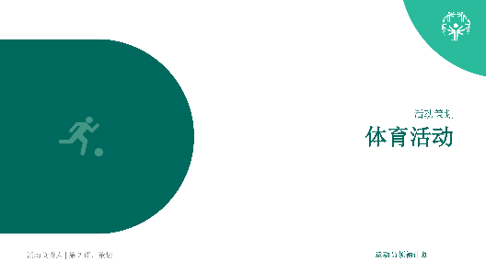  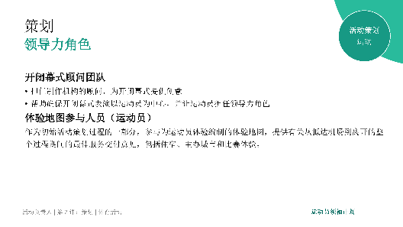  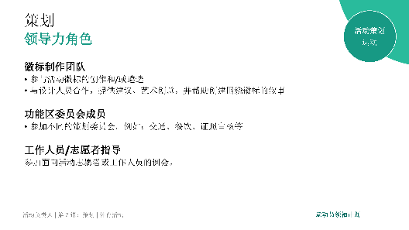
主题  第 2 课：  策划特殊奥林匹克运动会活动  时间：5 分钟  主讲：xx | 接下来，我们将分享一些健康计划活动中的策划领导力角色示例：  我们鼓励成员组织调整此部分内容，以符合运动员可以在各自团队中担任的角色名称和说明。  运动员健康计划协调员  - 在策划委员会任职。例如：筹款、沟通。  健康习惯负责人  - 领导健康教育 | 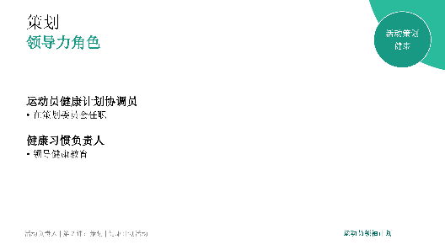
主题  第 2 课：  策划特殊奥林匹克运动会活动  时间：xx 分钟  主讲：xx | 我们如何让运动员参与策划我们的领导力活动？  接下来，我们将分享一些领导力活动中的策划领导力角色示例，请注意，这些可能与运动员领袖、融合领导力、青少年领袖或领导力学院有关：  我们鼓励成员组织调整此部分内容，以符合运动员可以在各自团队中担任的角色名称和说明。  - 选址委员会。  - 总组委会：  - 餐饮事宜。  - 提前制定议程并与参与者沟通。  - 选择内容，设计活动。与演讲嘉宾协调。  - 确定运动员领袖在活动推广和执行中的角色。  - 参加筹款和赞助商会议。 | 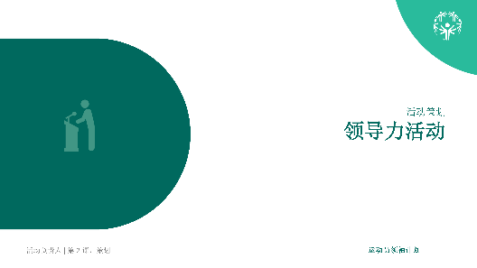
主题  第 2 课：  策划特殊奥林匹克运动会活动  时间：5 分钟  主讲：xx | 有人对策划特殊奥林匹克运动会活动有任何疑问或意见吗？
主题  第 3 课：  推广特殊奥林匹克运动会  时间：2 分钟  主讲：xx | 推广是指试图推销某样东西，让别人关注某件事。  推广良好的活动会提高公众对组织的认识，这就是活动如此重要的原因。  推广活动有助于让更多人参加或关注活动，您可以引起其他人的兴趣，甚至可以找到新的支持者或志愿者。实现上述目标是活动取得成功的关键部分。  如果我们筹备了世界上最好的活动来为您的成员组织筹集资金，但却忘了推广该活动，会怎么样？没有人出席，我们所投入的所有时间都白费了，策划了一场没能为我们的成员组织筹集到任何资金或提高任何知名度的活动。这就是推广活动如此重要的原因。 | 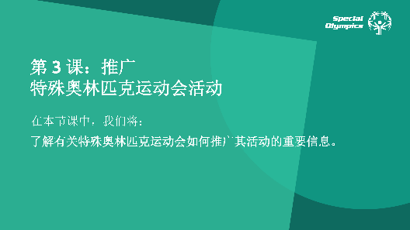  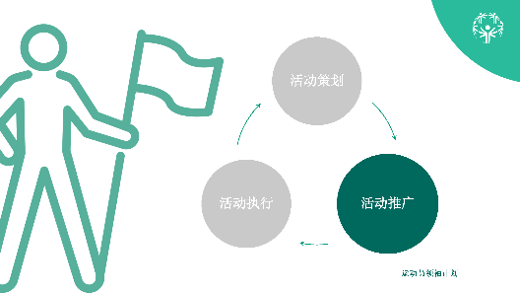
主题  第 3 课：  推广特殊奥林匹克运动会  时间：5 分钟  主讲：xx | 要参加特殊奥林匹克运动会的活动推广，重要的是您必须掌握必要的技能，以帮助您在这个角色中取得成功。  领导力与技能课程针对此目的提供以下课程：  - 运动员发言人/全球信使：  面向希望宣传和向他人介绍特殊奥林匹克运动会的使命、好处和方向的运动员。这不仅包括发表公开演讲和接受采访，还包括通过不同的渠道传播关于特殊奥林匹克运动会运动的消息。  - 健康信使  该培训面向希望在社区中担任健康和保健负责人、教育者、倡导者和榜样的运动员。是关注健康的发言人。 | 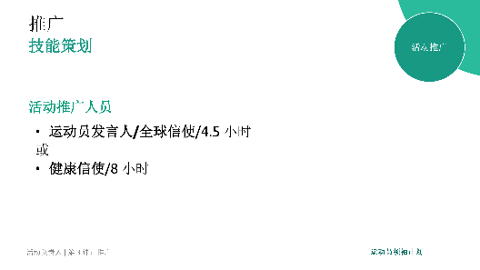
主题  第 3 课：  推广特殊奥林匹克运动会  时间：5 分钟  主讲：xx | 我们来看看特殊奥林匹克运动会为您提供了哪些机会，以开启您作为特殊奥林匹克运动会活动推广人员的旅程。  我们鼓励成员组织调整此部分内容，以符合运动员可以在各自团队中担任的角色名称和说明。如果您有描述这些角色的视频，可以将它们展示给小组。  首先，我们谈谈推广体育活动的领导力角色：  发言人/全球信使  - 代表特殊奥林匹克运动会运动员参加活动前的演讲机会、小组讨论和采访  - 赞助商活动  - 参加与潜在活动赞助商的会议  - 参加活动前的赞助商启动活动 | 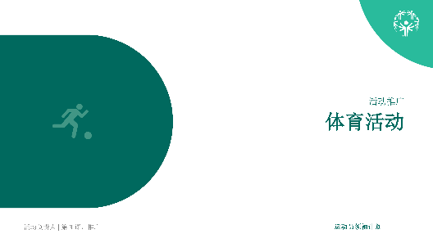  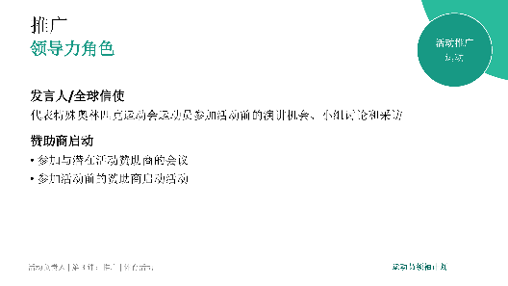
主题  第 3 课：  推广特殊奥林匹克运动会  时间：8 分钟  主讲：xx | 我们鼓励成员组织调整此部分内容，以符合运动员可以在各自团队中担任的角色名称和说明。  有许多活动可以帮助我们推进特殊奥林匹克运动会包容性健康工作。如果您对包容性健康特别感兴趣，可以成为健康信使！  特殊奥林匹克运动会健康信使是经过培训的运动员，在特殊奥林匹克运动会群体及整个社会中担任健康和保健负责人、教育者、倡导者和榜样。他们带领自己的团队、家人、朋友和大众追求健康的生活方式，并倡导医疗保健提供商和政府围绕智力障碍人士的健康、保健服务、教育和资源采取包容性政策。  健康信使参与推广健康计划活动：  - 代表特殊奥林匹克运动会运动员参加活动前的演讲机会、小组讨论和采访  - 在包容性健康会议期间担任主持人。 | 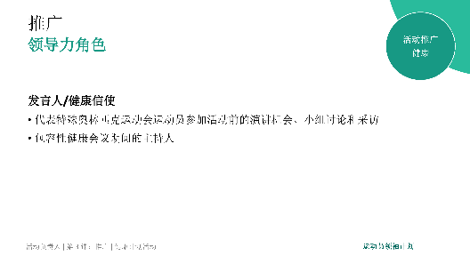
主题  第 3 课：  推广特殊奥林匹克运动会  时间：xx 分钟  主讲：xx | 我们鼓励成员组织调整此部分内容，以符合运动员可以在各自团队中担任的角色名称和说明。  接下来，我们谈谈推广领导力活动的领导力角色：  - 招募更多参与者（运动员领袖/青少年领袖）。  - 采访活动参与者并分享/收集参与者（包括参与的运动员领袖）的感言。  - 为参加活动的代表团进行当地电视/新闻宣传。  - 就活动接受媒体采访。  - 成为社交媒体影响者。 | 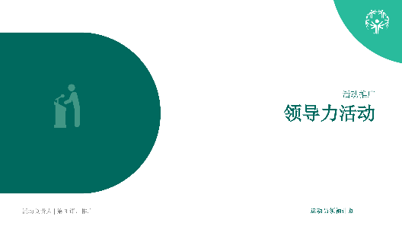
主题  第 3 课：  推广特殊奥林匹克运动会  时间：5 分钟  主讲：xx | 有人对推广特殊奥林匹克运动会活动有任何疑问或意见吗？
主题  第 4 课：  举办特殊奥林匹克运动会  时间：3 分钟  主讲：xx | 活动志愿者和工作人员在活动当天协助进行场地布置、嘉宾协助、登记或清理工作。  作为活动负责人的这一部分称为“活动执行”。您要“执行”活动或确保活动实际举办！ | 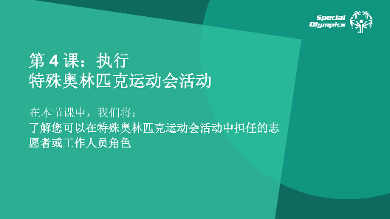  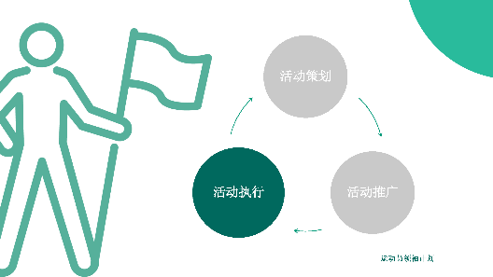
主题  第 4 课：  举办特殊奥林匹克运动会  时间：3 分钟  主讲：xx | 在特殊奥林匹克运动会活动期间工作或参加志愿服务，这可能非常令人兴奋，但要求也很高。我们的活动涉及大量人员和不同的环节，这些加起来就构成了一场盛大的活动。  能够在团队中工作并进行良好的沟通是在这个角色中取得成功的重要技能。  领导力与技能课程针对此目的提供以下课程：  管理时间、与他人互动和融合领导力。
主题  第 4 课：  举办特殊奥林匹克运动会  时间：10 分钟  主讲：xx | 让我们看看如果您想开启自己帮助特殊奥林匹克运动会执行活动的旅程，特殊奥林匹克运动会提供哪些机会。  我们鼓励成员组织调整此部分内容，以符合运动员可以在各自团队中担任的角色名称和说明。  您可以根据您的特殊奥林匹克运动会成员组织中提供的机会，以志愿者或受薪工作人员的身份进行。首先，我们谈谈体育活动期间的领导力角色：  发言人/全球信使  - 在活动和招待会以及小组讨论中担任演讲角色。  - 参加融合运动体验  - 在活动期间接受和进行采访  运动员志愿者/工作人员  - 作为活动的一部分，担任志愿者或工作人员角色。  运动员官员  - 在活动期间作为体育技术官员参与  活动评估小组成员  - 参与评估小组，进行评估，特别关注运动员体验  - 在活动后编制评估报告 | 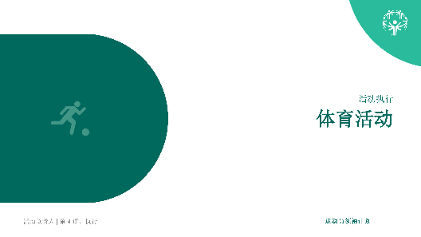  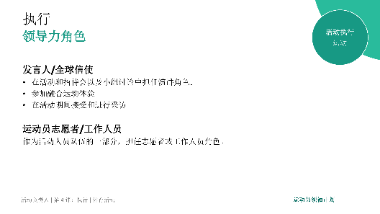
主题  第 4 课：  举办特殊奥林匹克运动会  时间：5 分钟  主讲：xx | 运动员有很多机会在我们的健康计划活动期间起带头作用：  我们鼓励成员组织调整此部分内容，以符合运动员可以在各自团队中担任的角色名称和说明。  健康与健身负责人  - 引领 Fit 5 健身活动。  健康倡导者  - 参加包容性健康培训。  模范榜样  - 在活动中展示健康行为  教练/助理教练  - 领导或支持青少年运动员或发展性体育活动 | 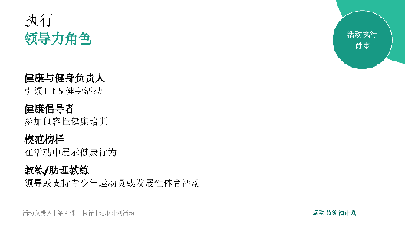
主题  第 4 课：  举办特殊奥林匹克运动会  时间：xx 分钟  主讲：xx | 我们鼓励成员组织调整此部分内容，以符合运动员可以在各自团队中担任的角色名称和说明。  下面很多机会可帮助运动员在我们的领导力活动期间起带头作用：  - 指导其他运动员。  - 辅导员/指导员。  - 司仪/主持人。  - 摄影、社交媒体帖子、博客。  - 开闭幕活动。  - 加入评估委员会。  - 成为评审团的一员。  - 推进小组讨论。 | 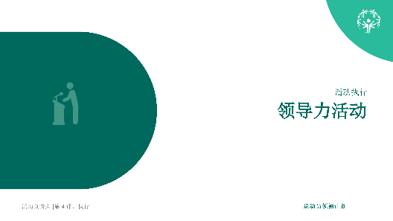
主题  第 4 课：  举办特殊奥林匹克运动会  时间：5 分钟  主讲：xx | 有人有任何问题或意见吗？
主题  第 4 课：  举办特殊奥林匹克运动会  时间：5 分钟  主讲：xx | 感谢参与，您现在已完成活动负责人培训课程第一部分。  请记住，作为活动负责人，您可以担任许多领导力角色  如果您有兴趣参加特殊奥林匹克运动会活动，我们邀请您：  - 了解我们分享的不同领导力角色。一旦您确定自己是否对策划、推广或执行感兴趣，想想您认为哪些领导力角色最令人兴奋。您认为哪个角色与您的技能更契合？  - 请注意，此培训还有第二部分，为了继续参加培训以成为活动负责人，  我们鼓励您参加我们之前提到的课程。  最重要的是，联系您的特殊奥林匹克运动会成员组织，将您的兴趣告知他们，  然后，双方一起来发现机会并确定如何开始您的活动负责人之旅。

